Московский Владислав Васильевич

**Домашняя работа №1.**

**Напишите ответы на вопросы в комментарий при сдаче практического задания:**

1. **Какие у вас ожидания от курса? Есть ли конкретные вопросы по теме Базы данных?**

***Ответ:*** *надеюсь познать основы баз данных и языка SQL. В курсе не освещены вопросы взаимодействия SQL с файлами XML.*

1. **В какой сфере работаете сейчас?**

***Ответ:*** *сейчас работаю в сфере геологоразведочных работ. По специальности гидрогеолог, специализируюсь на поиске и оценке запасов месторождений подземных вод.*

1. **Если в IT, то какой у вас опыт (инструменты, технологии, языки программирования)?**

***Ответ:*** *Ранее с IT и программированием не сталкивался. Немного помню школьную информатику. Учусь в GeekBrains на отдельных курсах с мая 2019 года, с октября 2019 года поступил в GB University.*

**Настоятельно рекомендуем на данном курсе, все практические задания сдавать в виде ссылки на личный репозиторий на github.**

***Ответ:*** *Подготовил репозиторий на GeekHub. К репозиторию подключил удаленный instans на Ubuntu, а также рабочий компьютер для сдачи задач.*

***Репозиторий на GitHub:*** [**Vladislavhgtech/Mysql**](https://github.com/Vladislavhgtech/Mysql)

**Ответ:**

**Отчет о проделанной работе**

**Установка окружения.**

1. Установка MySQL осуществляется на Instance AWS. Для этого выполнена регистрация на AWS. Запущен Instance.

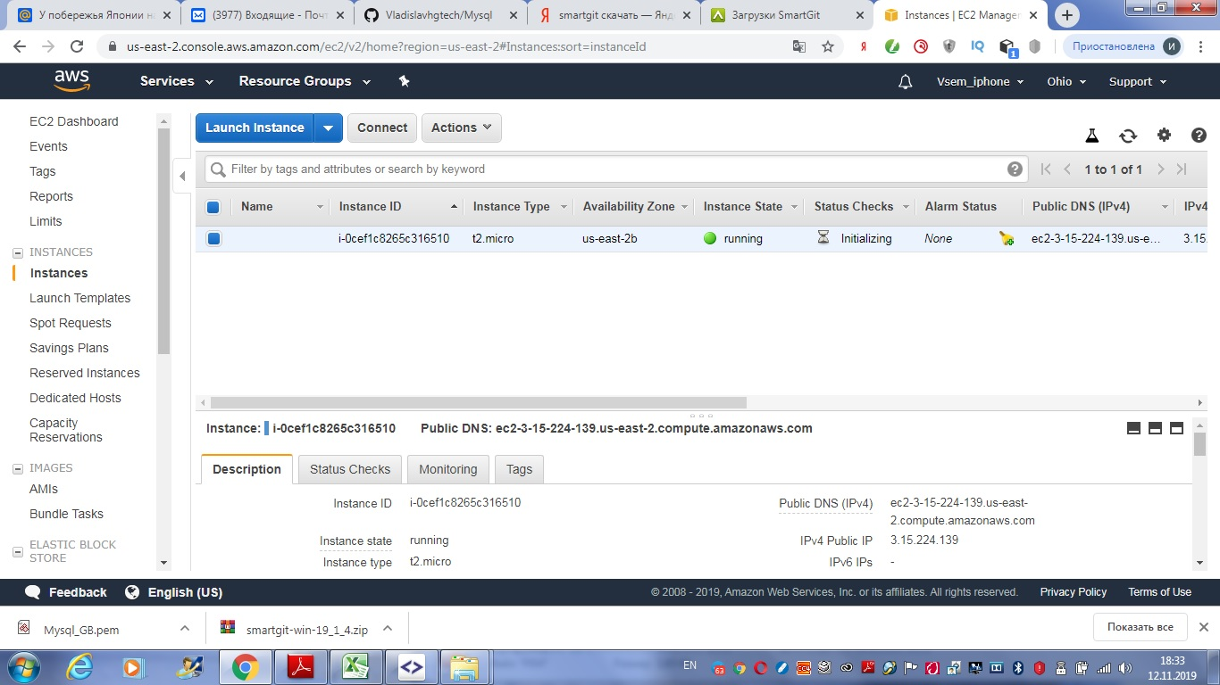

1. Регистрация на GitHub создание репозитория.

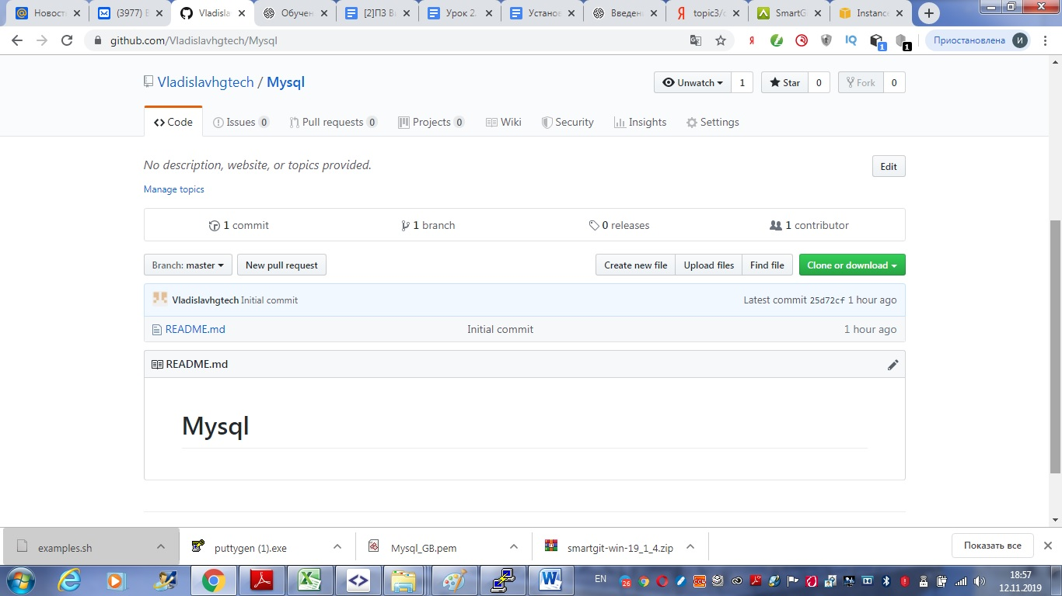

1. Клонируем репозиторий на виртуальную машину.

Генерируем ключ командой ssh-keygen

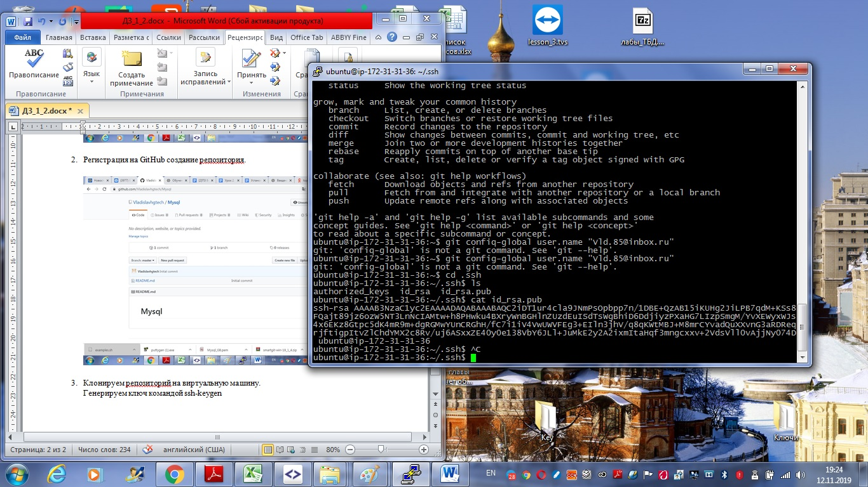

1. Копируем публичный ключ и переходим на сайт GitHub. Вставляем ключ во вкладке Settings – add deploy key.

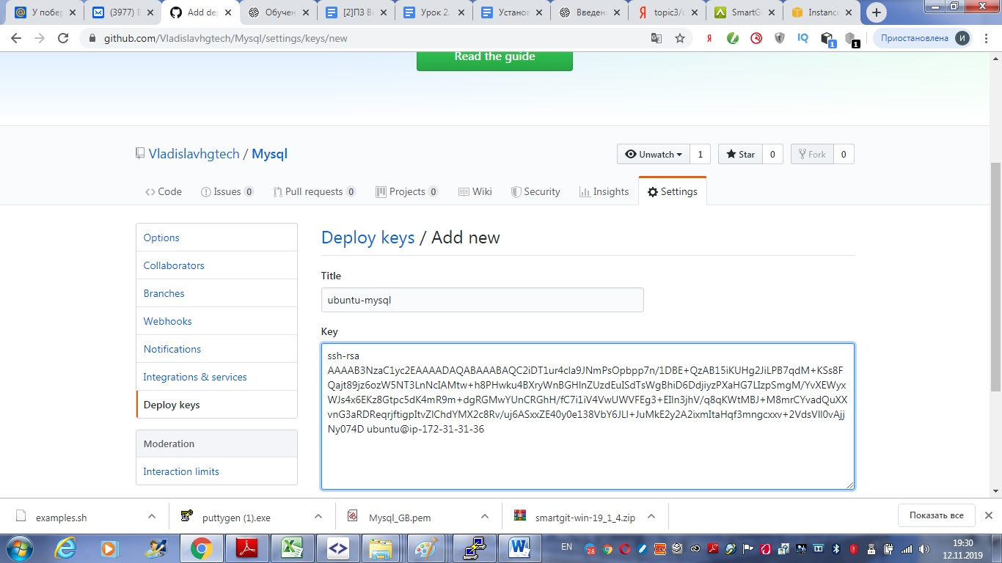

1. Клонируем репозиторий командой **git clone** [**git@github.com:vadislavhgtech/mysql**](mailto:git@github.com:vadislavhgtech/mysql)

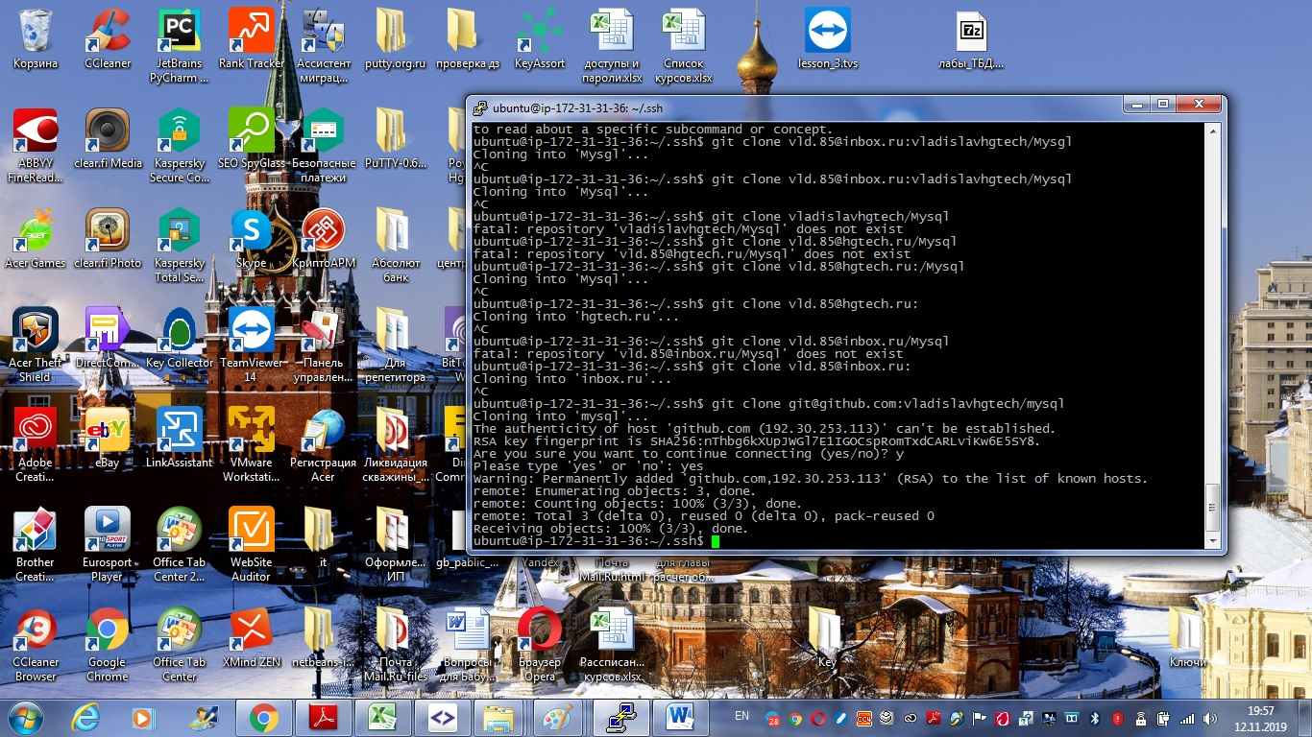

1. Устанавливаем MySQL. Повторяем команды, которые были даны на уроке и выложены после урока.

Запускаем СУБД командой **sudo mysql –u root -p**

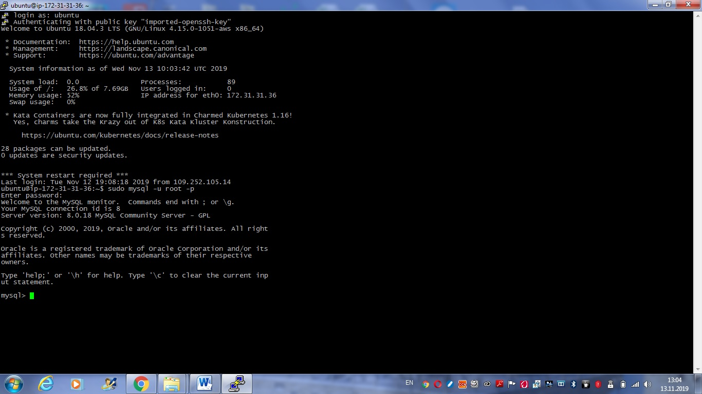

Практическое задание №2 по теме “Управление БД”

1. Установите СУБД MySQL. Создайте в домашней директории файл .my.cnf, задав в нем логин и пароль, который указывался при установке.

Решение: переходим в домашнюю директорию пользователя командой **cd . С помощью редактора nano создаем файл .my.cnf . В нем прописываем:**

**[mysql]**

**User=root**

**Password=**

**Сохраняем. Выходим.**

Решение:

1. Создайте базу данных sample, разместите в ней таблицу users, состоящую из двух столбцов, числового id и строкового name.

Решение: создаем базу данных **CREATE DATABASE sample;**

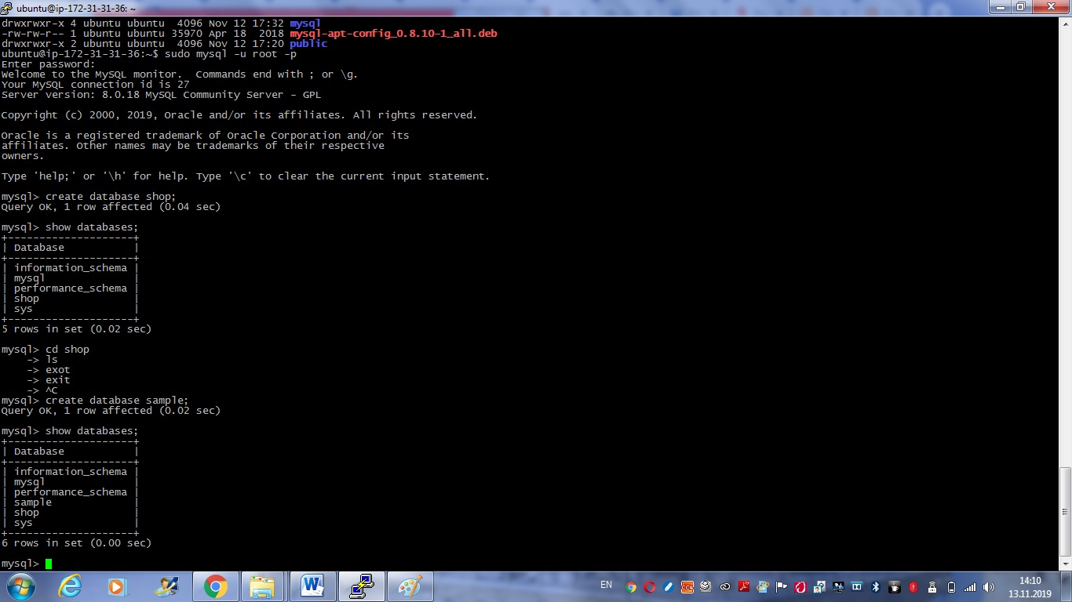

Переходим в базу данных командой **use sample;**

**Создаём таблицу командой CREATE TABLE users (id INT NOT NULL, name char(20) NOT NULL);**

**Просматриваем структуру таблицы командой Describe users;**

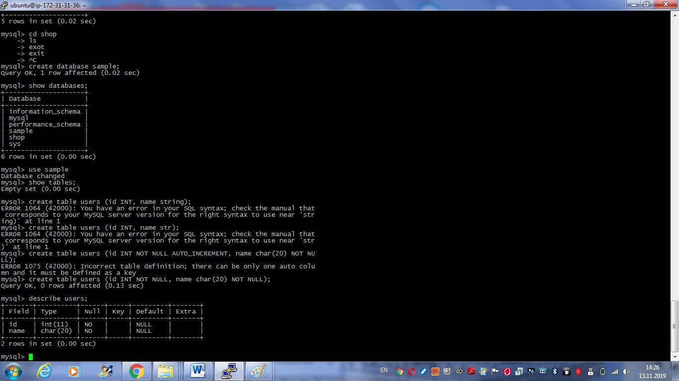

1. Создайте дамп базы данных example из предыдущего задания, разверните содержимое дампа в новую базу данных sample.

Устанавливаем утилиту командой s**udo apt-get install mysqldump**

**Создаём dump командой mysqldump sample > example.sql**

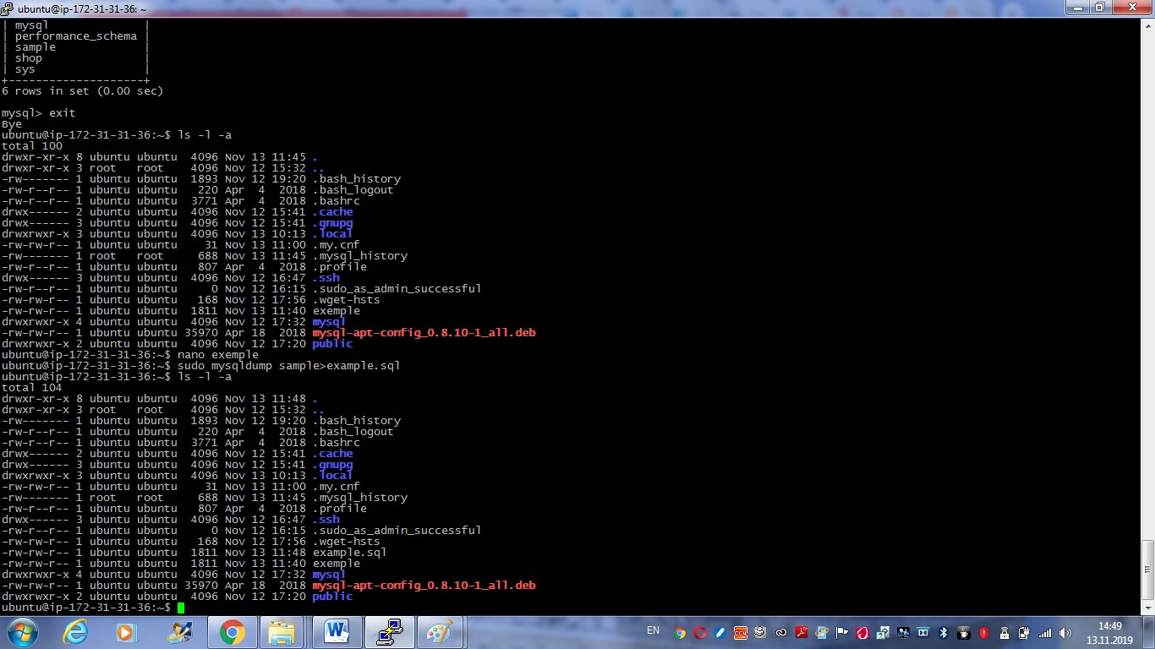

Создаем новую базу данных в Mysql командой Create database example;

Выходим. Разворачиваем базу командой **sudo mysql -u root -p example < example.sql**

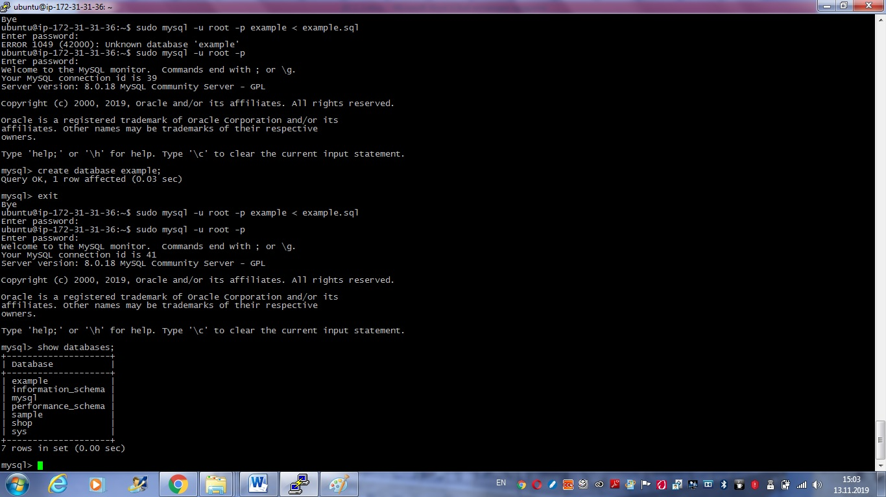

1. (по желанию) Ознакомьтесь более подробно с документацией утилиты mysqldump. Создайте дамп единственной таблицы help_keyword базы данных mysql. Причем добейтесь того, чтобы дамп содержал только первые 100 строк таблицы.

Решение: было очень большое задание, поэтому желание не возникло.